**上海华电崇明绿华44MWp渔光互补光伏发电项目**

**监理月报**

**第 2 期**

**2021年01月25日至2021年02月25日**

**常州正衡电力工程监理有限公司**

**上海华电崇明绿华44MWp渔光互补光伏发电工程监理项目部**

1. **工程形象**

**1、桩基工程**

1.1光伏区桩基施工本月累计到货1373根，全场区总计12366根。

1.2本月累计完成桩基施工1026根。

1.3开关站综合楼基础碎石完成首层、二层回填。

二、**主要监理工作**

**1、1、质量情况**

本月现场施工质量情况良好，每天进行现场质量监督巡查，下发质量安全整改通知单位2份，闭环2份，施工质量在可控范围。截至本月质量巡视检查8次，工程累计检查3项分项工程，检查合格率95%。

1. 质量控制重点：管桩定位放线、垂直度、标高。
2. 见证取样情况：本月钢筋见证取样无，累计0组，试验合格无；混凝土试块留置无，累计无，送检无。
3. 监理旁站情况10次：桩基施工旁站。
4. 试验检测情况：无。

**2、安全检查情况**

本月进行联合检查2次，共检查问题2项，整改完成第2项。

1）、6#区现场临时用电不符合规范要求，配电箱未做接地措施。

2）、配电箱内线未用插头与插座可靠连接，用木棍固定接线端，存在安全隐患。

**3、本月工程大事件**

3.1春节后复工人员进行核酸检测，在符合当地防疫要求下方可进场。

3.2新进场两家分包单位，大型机械是被投入施工现场。

4、**监理资料及施工资料**

4.1施工单位前期资料陆续送我方审查。

4.2监理单位前期资料陆续交业主报审，通知单下发2份，会议纪要6份。

5、**监理例会情况**

本月进行了6次工程协调例会，根据每次监理例会提出的问题各参建单位都进行了整改。

**6、图纸会审情况**

|  |  |  |  |  |
| --- | --- | --- | --- | --- |
| 序号 | 图纸名称 | 会审时间 | 答复意见 | 备 注 |
| 1 | 开关站区域土方平衡图 | 2020.12.30 | 未答复 |  |
| 2 | 风机基础混凝土灌注桩施工图纸 | 2021.01.20 | 未答复 |  |
| 3 | 生产办公楼建筑图 | 2021.01.22 | 未答复 |  |
|  |  |  |  |  |
|  |  |  |  |  |
|  |  |  |  |  |
|  |  |  |  |  |
|  |  |  |  |  |
|  |  |  |  |  |
|  |  |  |  |  |
|  |  |  |  |  |
|  |  |  |  |  |

**三、工程存在问题及建议**

1. 光伏区桩基施工进度缓慢，管桩供货不及时场施工人员不具备光伏桩基施工经验，桩基施工无法顺利开展，以告知总包单位加快施工进度，对新进场人员进行技术交底。

**四、下月监理工作安排**

**1、工程进度计划**

1.1管桩累计到货12366根，3月25之前全部打桩完成；支架到货70%，组件到货40%，低压电缆到货20%，高压电缆到货20%。

1.2桩基施工完成90%，支架安装50%，组件安装20%

1.3开关站室外设备基础浇筑完成，综合楼一层浇筑完成

**2、开关站进度计划表**

|  |  |  |  |  |
| --- | --- | --- | --- | --- |
| 项目名称 | 开始时间 | 结束时间 | 累计用时/天 | 备注 |
| 开关站室外设备基础 | 2021年3月5日 | 2021年3月5日 | 11 |  |
| 室外电缆沟 | 2021年3月5日 | 2021年3月20日 | 16 |  |
| 综合楼放线、垫层 | 2021年2月27日 | 2021年2月28日 | 2 |  |
| 综合楼扎筋、支模 | 2021年2月28日 | 2021年3月2日 | 3 |  |
| 综合楼混凝土浇筑 | 2021年3月3日 | 2021年3月3日 | 1 |  |
| 拆模 | 2021年3月4日 | 2021年3月4日 | 1 |  |
| 地框架扎筋、支模 | 2021年3月5日 | 2021年3月8日 | 4 |  |
| 地框架浇筑 | 2021年3月9日 | 2021年3月9日 | 1 |  |
| 地框架支模 | 2021年3月10日 | 2021年3月10日 | 1 |  |
| 地框架回填 | 2021年3月11日 | 2021年3月13日 | 3 |  |
| 室内电缆沟 | 2021年3月14日 | 2021年3月16日 | 3 |  |
| 一层主体扎筋、支模 | 2021年3月14日 | 2021年3月20日 | 7 |  |
| 一层主体浇筑 | 2021年3月21日 | 2021年3月21日 | 1 |  |
| 二层主体 | 2021年3月23日 | 2021年3月31日 | 9 |  |
| 水电工程（含消防） | 2021年3月18日 | 2021年4月20 | 73 |  |
| SVG及降压变就位安装 | 2021年3月20日 | 2021年3月23日 | 3 |  |
| 接地 | 2021年3月10日 | 2021年3月24日 | 15 |  |
|  |  |  |  |  |

**3、图纸需求计划**

| **序号** | **专业** | **卷册名称** | **交图时间** |
| --- | --- | --- | --- |
| 1 | 土建 | 不详 | 不详 |
| 2 | 土建 | 不详 | 不详 |
| 3 | 电气 | 不详 | 不详 |
| 4 | 电气 | 不详 | 不详 |
| 5 | 电气 | 不详 | 不详 |

**4、质量工作计划**

1. 做好周、月质量监督检查工作，确保施工质量的可控、在控。
2. 做好管桩材料进场检查验收工作。
3. 组织总包单位进行质量大检查活动一次。

**5、安全工作计划**

1. 做好疫情防控安全监督管理工作。
2. 定期召开安全周例会，抓好安全培训，开展好定期检查及专项检查工作。
3. 现场吊装旁站做好安全防护措施，发现违规作业加倍考核。
4. 光伏区桩基施工，安全、技术交底工作。
5. 施工前督促总包单位第三方检测到场。

**6、工程形象照片**

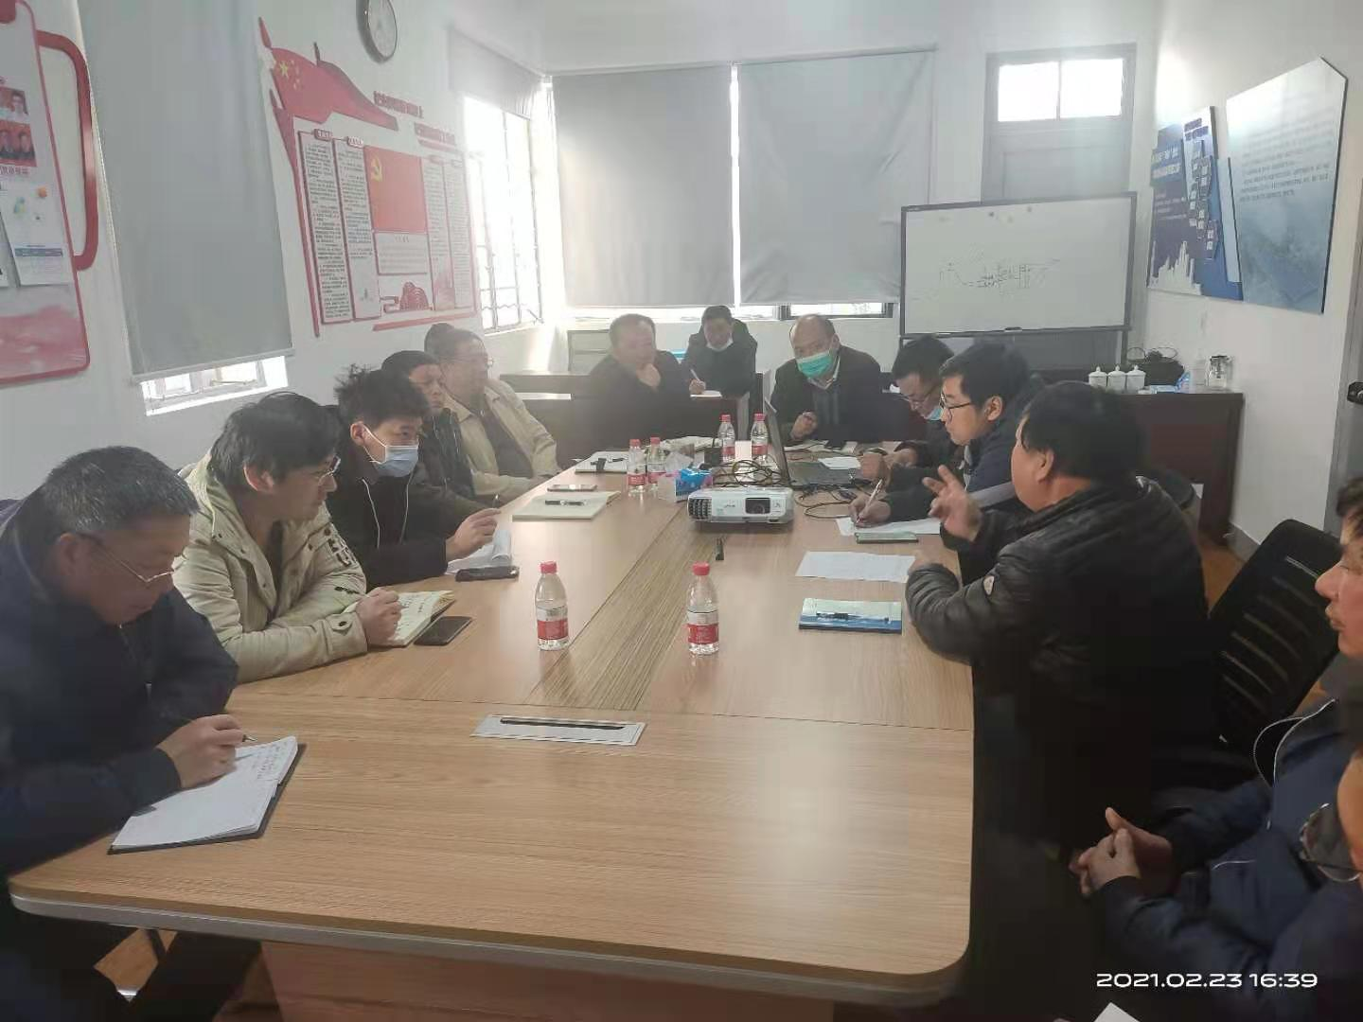

协调例会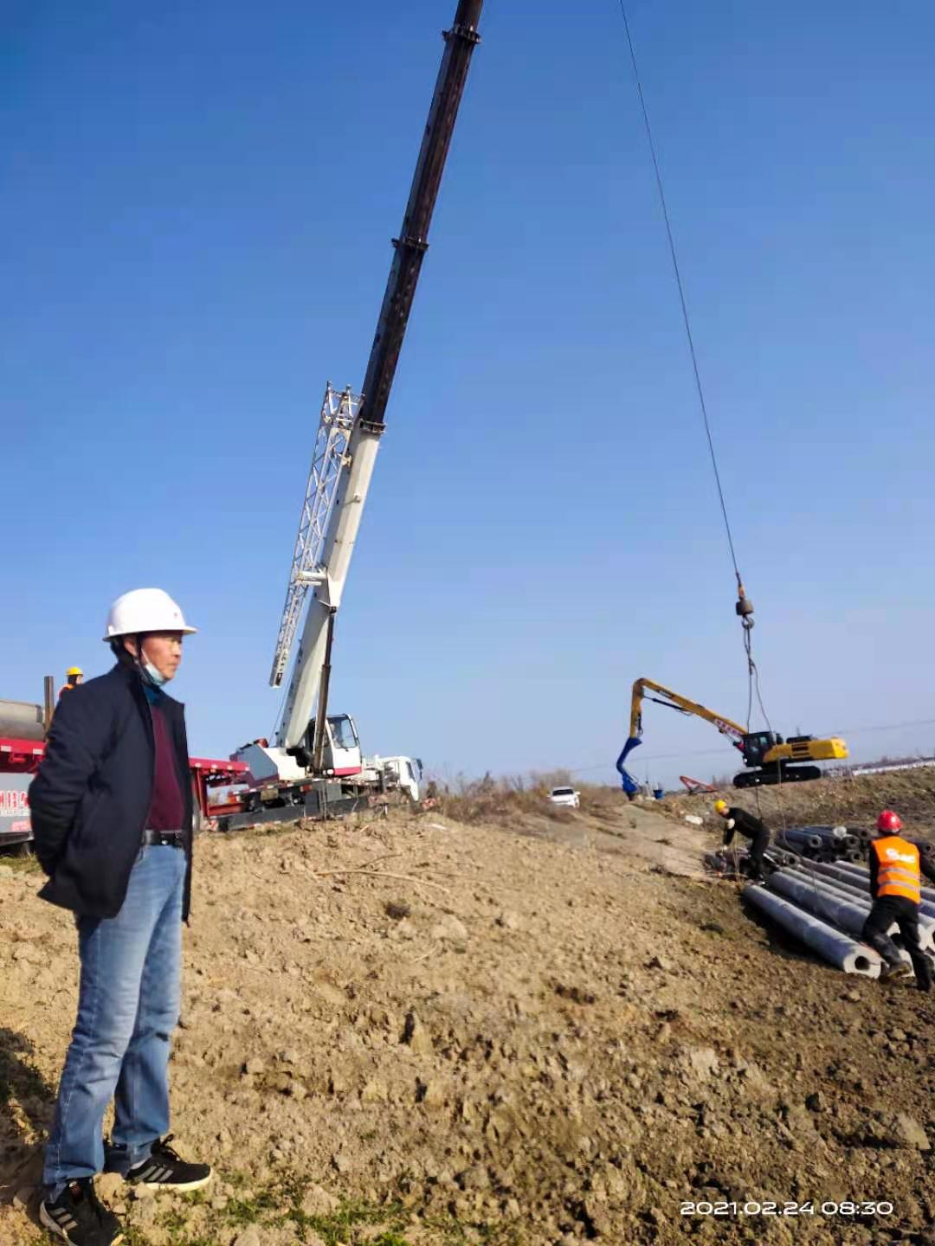

吊装旁站

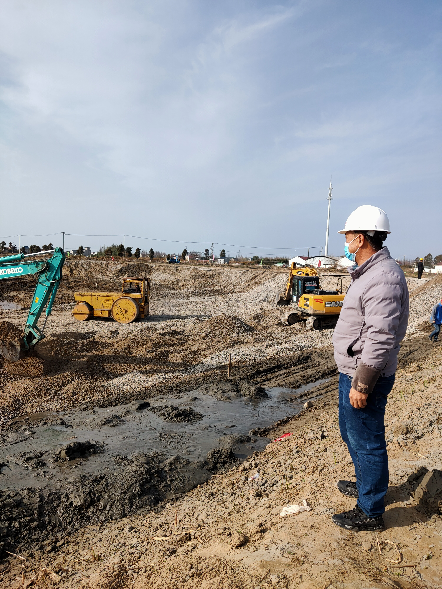

回填旁站

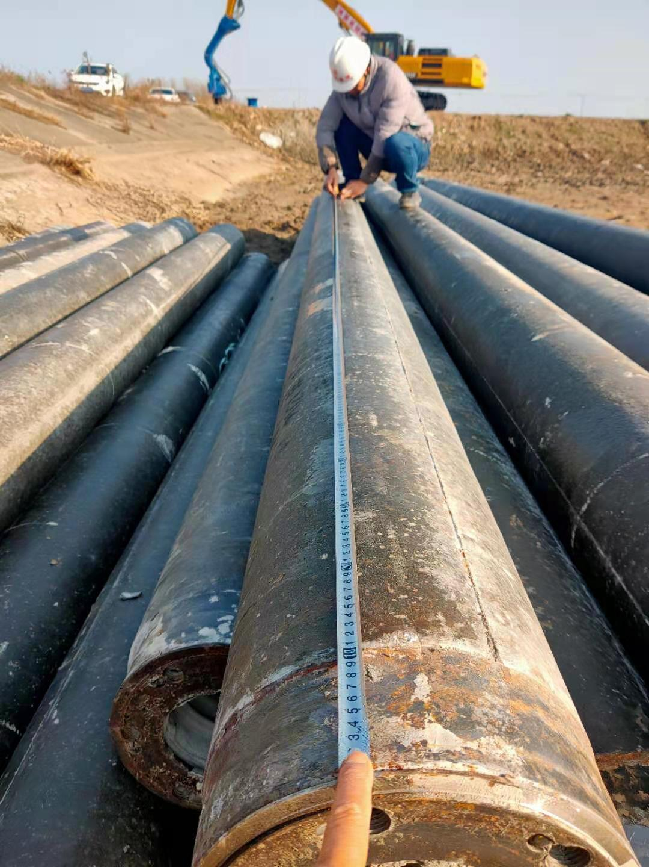

管桩验收